I ANTECEDENTES PERSONALES DEL POSTULANTE O DE LA UNIDAD SOLICITANTE
Nombre Completo | :
Rut | :
Fecha de nacimiento | :
Estudios | :
Correo electrónico | :
Celular | :
Cargo | :
Unidad | :
Nombre Jefatura Directa | :
Cargo Jefatura Directa | :

II ANTECEDENTES DEL CURSO, TALLER, SEMINARIO U OTRO
Nombre de la Actividad | : | Inglés Básico
Duración (hrs) | : | 22 Hrs
Fecha inicio y término | : | 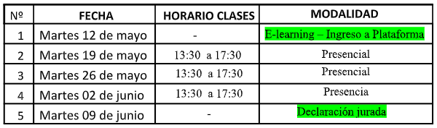
Modalidad | : | E-Learning + Clases presencial
Horario | : | 13:30 a 17:30
Institución encargada | : | Centro de Educación Continua CECAP, Rudecindo Ortega #02351, Temuco (confirmar si necesita traslado desde Campus San Francisco)
Código Sence | : | 1238092075
Valor Actividad** | : | $145.200

III OTROS ANTECEDENTES: JUSTIFICACIÓN TÉCNICA DEL CURSO.

(OBLIGATORIO)
Indique qué funciones específicas de su perfil de cargo o tareas habituales en su unidad requieren de los conocimientos o habilidades que entrega esta actividad de capacitación. Si es una solicitud para la Unidad debe incluir la nómina de participantes en el recuadro o adjuntar archivo de respaldo y justificación del mismo.
**Si el/la funcionario/a abandona el curso o no cumple con el 75% de asistencia requerida por SENCE, el valor del curso será cargado al presupuesto operativo de su unidad. Excepto motivos de fuerza mayor (Ej: Licencia Médica).

Firma Postulante |  | Firma Jefe/a Directo/a

*Al finalizar la actividad de capacitación la jefatura directa recibirá una encuesta obligatoria de Transferencia al Puesto de Trabajo para evaluar el impacto real de la capacitación.

IV OBSERVACIÓN DE DIRECCIÓN DE DESARROLLO DE PERSONAS:

Enviar formulario firmado a gestiondepersonas@uct.cl

Si el curso de capacitación es con OTEC externa a la UCT se deben compartir datos personales del participante.

